ыпячпыпыпыыпыАЫФА ФЫАФАфа ФАФАФАФА АА  
  
 АФ**АФА**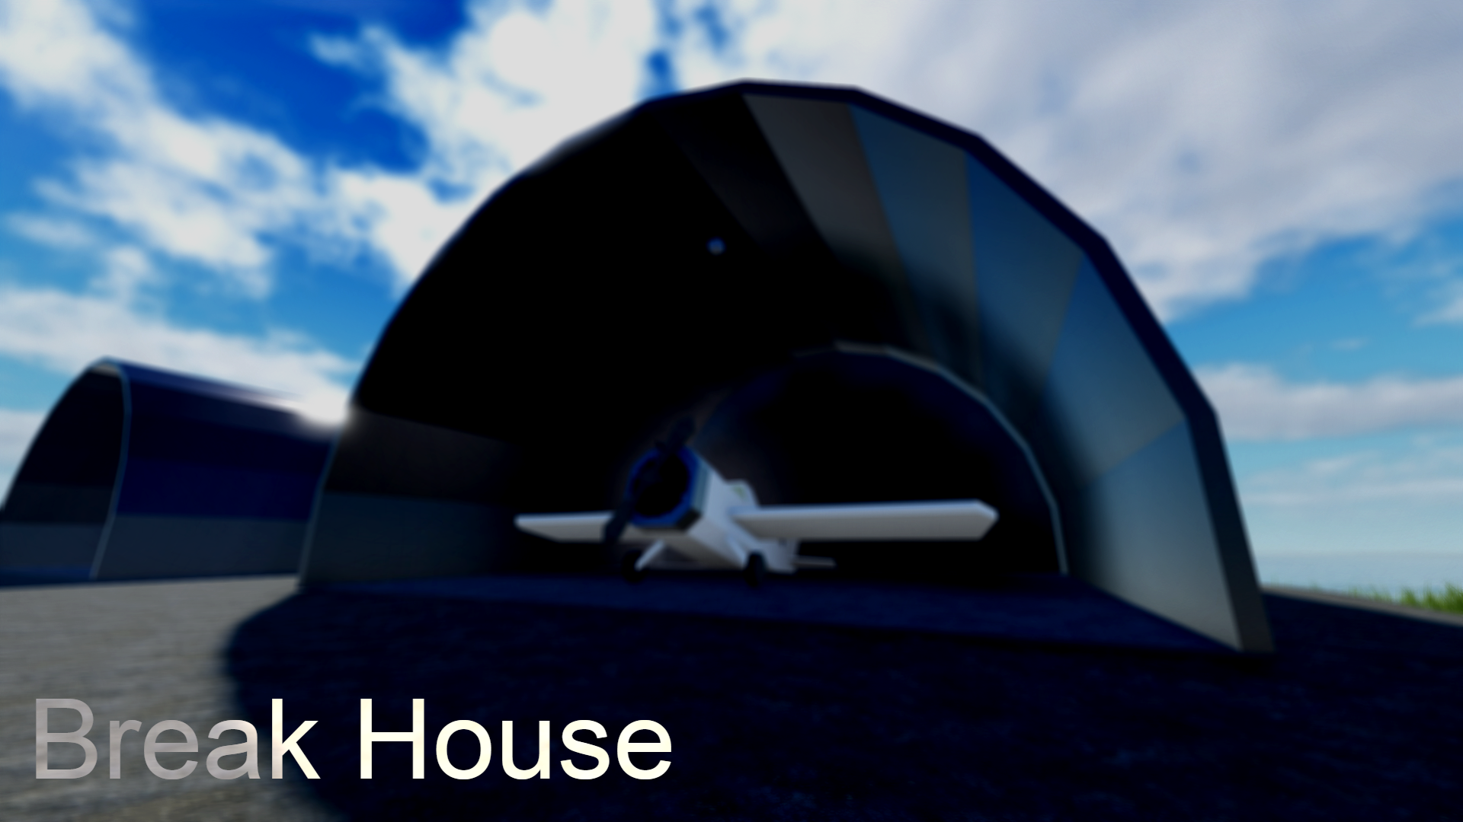  
ФАФАФААА*ФАФФА ФАФАФАФАФАФА  
Ф  
  
ФА  
Ф  
А  
  
ФПР  
РО  
ЛО  
  
Зелия Наттолл*

*Зелия Натолл в первые десятилетия XX века*

*Зелия Мария Магдалена Наттолл (англ. Zelia Maria Magdalena Nuttall; 6 сентября 1857, Сан-Франциско, США — 12 апреля 1933, Койоакан, Мексика) — американский археолог и антрополог, наиболее известная как специалист по древностям Мексики и доколумбовым рукописям, первая исследовательница, доказавшая возможность использования мезоамериканских рукописей как исторического источника.*

*Родилась в Калифорнии в семье врача-англичанина и мексиканки, сестра бактериолога Джорджа Генри Наттолла. Получила образование во время длительного путешествия по Европе. Некоторое время была замужем за антропологом Альфонсом Пинаром, с которым официально развелась в 1888 году, однако именно он определил круг её научных занятий. После 1902 года бо́льшей частью проживала в Койоакане. В 1886 году опубликовала первое исследование керамических статуэток из Теотиуакана, однако впервые участвовала в археологических раскопках лишь в 1909 году (остров Ла-Исла-де-Сакрифиос близ Веракруса). Не имея формального академического статуса, Зелия Наттолл пользовалась высоким авторитетом в среде антропологов и археологов, состояла членом Археологического института Америки, Американского философского общества (седьмая женщина, избранная в его ряды); участница международных конгрессов американистов, опубликовала более 70 монографий, статей и изданий доколумбовых рукописей и архивных документов. В 1896 году входила в американскую делегацию на коронации Николая II и Александры Фёдоровны.*

*Несмотря на множество достижений, З. Наттолл придерживалась антикварного метода и допускала серьёзные ошибки: так, она считала, что цивилизации Старого и Нового света развивались синхронно, а финикийцы пересекали Атлантический океан. Как общественный деятель, она активно занималась возрождением древнемексиканских традиций и в 1928 году впервые с XVI века организовала празднование ацтекского Нового года. После кончины оказалась забыта, однако с начала XXI века её научное наследие стало интенсивно изучаться. Первая биография Зелии Наттолл была опубликована в 2023 году.*

*Читать*

*Все 2032 избранные статьи*

*Доп. действия*

*Хорошая статья*

*Зопирион*

*Карта западного Причерноморья с указанием археологических находок, относимых к походу Зопириона*

*Зопирион (др.-греч. Ζωπυρίων) — стратег Александра Македонского, наместник Фракии. Известен исключительно в контексте похода между 332 и 325 гг. до н. э. в Северное Причерноморье. По одной версии, экспедиция была личной инициативой Зопириона, по другой, — он выполнял приказ Александра. Согласно второй гипотезе, македонский царь предполагал и сам совершить поход в земли скифов из Средней Азии, в то время как Зопирион захватит западное и северное побережье Чёрного моря. Таким образом, в планах Александра могло быть завоевание всего Причерноморья.*

*Во время похода Зопирион пересёк Истр, захватил Тиру и Никоний, после чего подошёл к стенам Ольвии. Жители этой греческой колонии, несмотря на несопоставимость сил, смогли организовать сопротивление. Осада затянулась, как за счёт единства жителей Ольвии, так и низкого качества подготовки, набранного из фракийских наёмников, войска Зопириона. В конечном итоге он был вынужден отступить. На обратном пути на утомлённое неудачной осадой войско Зопириона в междуречье Истра и Тираса напали скифы или геты.*

*Гибель войска Зопириона, возможно, заставила Александра отказаться от похода в земли скифов. Также, на фоне поражения македонян против них восстал местный фракийский династ Севт III, который восстановил Одрисское царство.*

*Читать*

*Все 4911 хороших статей*

*Доп. действия*

*Последние избранные списки*

*Декоративное изображение*

*Последний избранный список*

*Дискография Nirvana*

*Декоративное изображение*

*Предыдущий избранный список*

*Список правителей Нидерландов*

*Другие избранные списки*

*Доп. действия*

*Изображение дня*

*Грозовые облака в стадии формирования над Большим Кавказским хребтом, туман, атмосферная влажность. Элементы ландшафта разных геологических эпох от юры и триаса до олигоцена и эоцена. Вид с горы Асбестная, Западный Кавказ, Адыгея*

*Грозовые облака в стадии формирования над Большим Кавказским хребтом, туман, атмосферная влажность. Элементы ландшафта разных геологических эпох от юры и триаса до олигоцена и эоцена. Вид с горы Асбестная, Западный Кавказ, Адыгея*

*Доп. действия*

*Из новых материалов*

*На президентских выборах в Республике Корея одержал победу Ли Чжэ Мён (на илл.).*

*Кароль Навроцкий избран новым президентом Польши.*

*Украинские спецслужбы атаковали российские аэродромы стратегической авиации дронами, уничтожено не менее 13 самолётов.*

*«Пари Сен-Жермен*

*Международный день невинных детей — жертв агрессии*

*1411 — Карл VI предоставил жителям Рокфора монополию на изготовление сыра с плесенью.*

*1878 — Османская империя передала Великобритании управление островом Кипр.*

*1916 — Первая мировая война: начало Брусиловского прорыва в Галиции.*

*1920 — по Трианонскому договору Венгрия потеряла 72 % территории и 64 % населения.*

*1923 — принял первых заключённых Соловецкий лагерь особого назначения.*

*те над статьями о ранних браузерах и правах ЛГБТ.*

*{{Ранние браузеры}}*

*{{Права ЛГБТ}}*

*Примите также участие в Асориш «Неделе Асориша».*

*Доп. действия*

*Родственные проекты Викимедиа*

*Википедия расположена на серверах Фонда Викимедиа — некоммерческой организации, также обеспечивающей работу ряда других проектов*

*научное наследие стало интенсивно изучаться. Первая биография Зелии Наттолл была опубликована в 2023 году.*

*Читать*

*Все 2032 избранные статьи*

*В состав бальзамов Дон Кихота и Д’Артаньяна входили одинаковые ингредиенты, но применяли их по-разному.*

*Для своего нового проекта создатель «Ковбоя Бибопа» объединился с режиссёром «Джона Уика».*

*Имя англосаксонского короля, возможно, произошло от слова «бог».*

*Клаудия Таннер*

*Действующий министр обороны Австрии (на илл.) — первая женщина на этом посту.*

*Родоначальник французского хайку начал с трёхстиший о Первой мировой войне.*

*«Индианаполис Мотор Спидвей» находится не в Индианаполисе, а в Спидуэе.*

*«Духовный наследник» Bloodborne стал эксклюзивом новой консоли Nintendo.*

*Башня Вильгельмины*

*Семья купила королевскую смотровую башню (на илл.) на берегу реки и в течение трёх поколений содержала в ней ресторан.*

*Французский лётчик «Нормандии — Неман» получил награды трёх стран.*

*Когда английский композитор взял немецкий псевдоним, ему пришлось доказывать, что он — это он.*

*Чешский доктор химии готовил диссертацию в парижской лаборатории под руководством двух нобелевских лауреатов, позже работал в Лейпциге у третьего, а свою пражскую лабораторию предоставил будущему четвёртому.*

*Обсудить*

*Доп. действия*

*Текущие события*

*Актуальные темы*

*война на Ближнем Востоке*

*вторжение России на Украину (июнь)*

*тарифные войны США*

*Открытый чемпионат Франции по теннису*

*Ли Чжэ Мён*

*На президентских выборах в Республике Корея одержал победу Ли Чжэ Мён (на илл.).*

*Кароль Навроцкий избран новым президентом Польши.*

*Украинские спецслужбы атаковали российские аэродромы стратегической авиации дронами, уничтожено не менее 13 самолётов.*

*«Пари Сен-Жермен» одержал крупнейшую победу в истории финалов Лиги чемпионов УЕФА, разгромив миланский «Интер» со счётом 5:0; после матча во Франции произошли массовые беспорядки, более 500 человек были задержаны, двое погибли.*

*Сборная США выиграла чемпионат мира по хоккею с шайбой, победив в финале[англ.] команду Швейцарии со счётом 1:0.*

*«Золотую пальмовую ветвь» Каннского кинофестиваля получил фильм иранского режиссёра Джафара Панахи «Простая случайность».*

*Недавно умершие*

*Евгений Дога*

*Валери Махаффей*

*Лоретта Свит*

*Джордж Элвуд Смит*

*Другие текущие события*

*Доп. действия*

*В этот день*

*4 июня*

*Беженцы на борту парохода «Сент-Луис».*

*Международный день невинных детей — жертв агрессии*

*1411 — Карл VI предоставил жителям Рокфора монополию на изготовление сыра с плесенью.*

*1878 — Османская империя передала Великобритании управление островом Кипр.*

*1916 — Первая мировая война: начало Брусиловского прорыва в Галиции.*

*1920 — по Трианонскому договору Венгрия потеряла 72 % территории и 64 % населения.*

*1923 — принял первых заключённых Соловецкий лагерь особого назначения.*

*1939 — власти США отказались принять пароход с 963 беженцами-евреями (на илл.) из нацистской Германии.*

*1940 — Вторая мировая война: завершение эвакуации британских войск из Дюнкерка.*

*1989 — крупнейшая в истории России и СССР железнодорожная катастрофа под Уфой (не менее 575 погибших).*

*Читать*

*Доп. действия*

*Совместная работа недели*

*Приглашаем всех желающих принять участие в работе над статьями о ранних браузерах и правах ЛГБТ.*

*{{Ранние браузеры}}*

*{{Права ЛГБТ}}*

*Примите также участие в Асориш «Неделе Асориша».*

*Доп. действия*

*Родственные проекты Викимедиа*

*Википедия расположена на серверах Фонда Викимедиа — некоммерческой организации, также обеспечивающей работу ряда других проектов*

*Викисловарь*

*Словарь*

*Викицитатник*

*Цитаты*

*Викиучебник*

*Учебники*

*Викитека*

*Библиотека текстов*

*Викиновости*

*Новости*

*Викиверситет*

*Обучающие материалы*

*Викисклад*

*Хранилище медиафайлов*

*Викигид*

*Путеводитель*

*Викиданные*

*База знаний*

*Викивиды*

*Каталог биологических видов*

*Викифункции*

*Библиотека функций*

*Медиавики*

*Вики-движок*